**江苏省仪征中学2024-2025学年度第一学期高三数学学科导学案**

**空间点、直线、平面之间的位置关系**

研制人：胥欣宇 审核人：侍爱凤

班级：____________ 姓名：_____________学号：_________授课日期：

**【课标要求】**

1.理解空间直线、平面位置关系的定义；

2.了解可以作为推理依据的基本事实（公理）和定理．

3.能运用基本事实、定理和已获得的结论证明一些空间位置关系的简单命题．

**【基础训练】**

1.在长方体*ABCD*－*A*1*B*1*C*1*D*1中，*AB*＝3，*AD*＝4，*AA*1＝2，则异面直线*AC*和*BC*1所成角的余弦值是(　　)

A. B. C. D.

2.已知空间四边形的两条对角线相互垂直，顺次连接四边中点的四边形一定是(　　)

A.梯形 B.矩形 C.菱形 D.正方形

3.如图，在下列四个正方体中，*A*，*B*为正方体的两个顶点，*M*，*N*，*Q*为所在棱的中点，则在这四个正方体中，直线*AB*与平面*MNQ*不平行的是(　　)

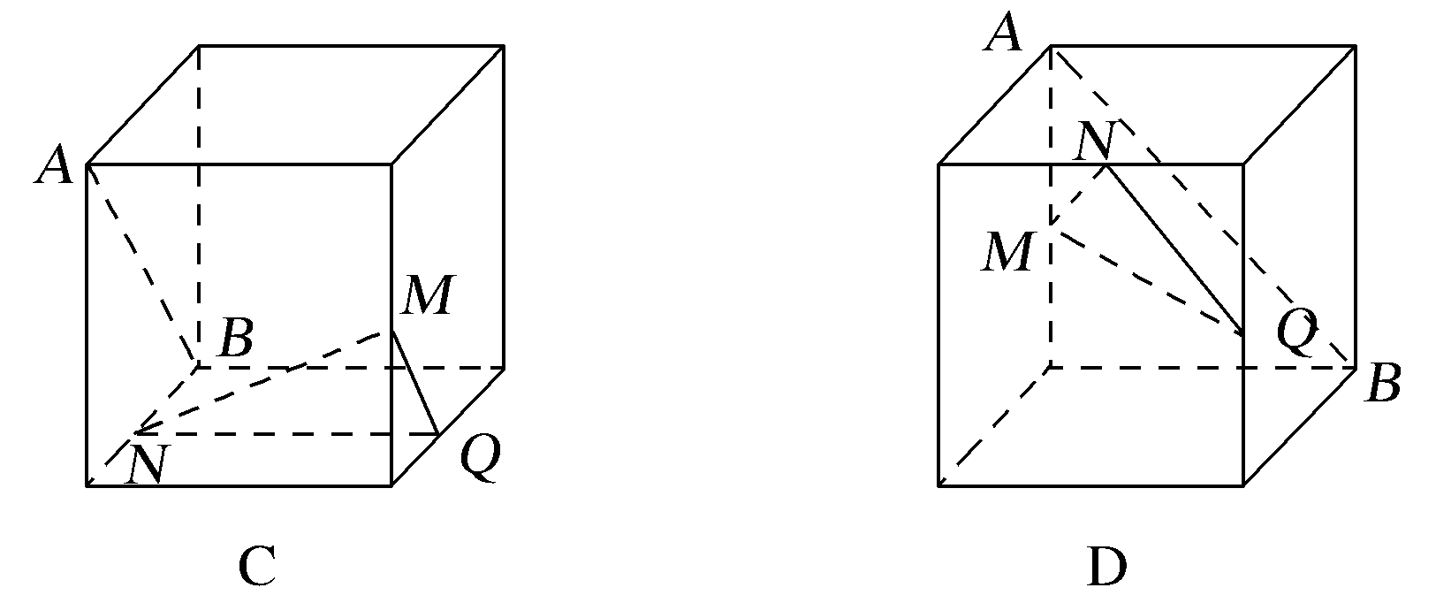

4.*α*是一个平面，*m*，*n*是两条直线，*A*是一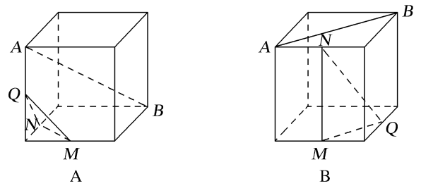个点，若*m*⊄*α*，*n*⊂*α*，且*A*∈*m*，*A*∈*α*，则*m*，*n*的位置关系可能是(　　)

A.垂直 B.相交 C.异面 D.平行

5．如图，*α*∩*β*＝*l*，*A*，*B*∈*α*，*C*∈*β*，且*C*∉*l*，直线*AB*∩*l*＝*M*，过*A*，*B*，*C*三点的平面记作*γ*，则*γ*与*β*的交线必通过________________．

6．两两平行的三条直线可确定________个平面．

**【知识梳理】**

1.四个基本事实、三个推论

2.点、线、面之间的位置关系

**【例题精讲】**

**考点一　平面基本性质及应用**

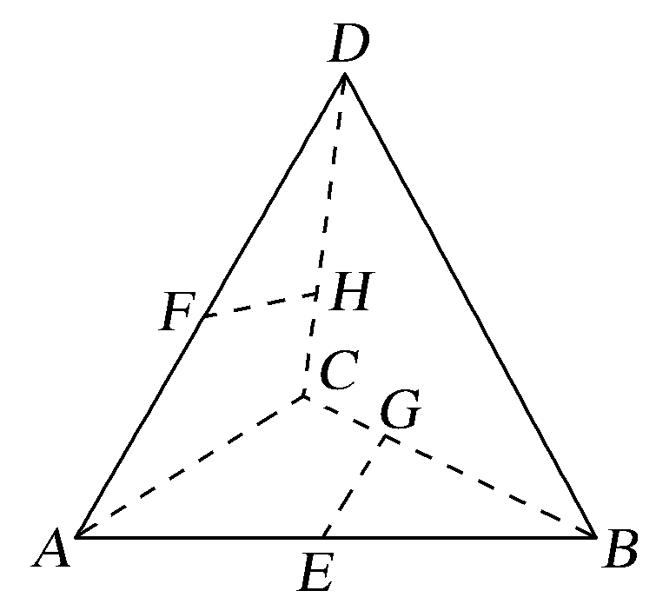例1.已知空间四边形*ABCD*(如图所示)，*E*，*F*分别是*AB*，*AD*的中点，*G*，*H*分别是*BC*，*CD*上的点，且*CG*＝*BC*，*CH*＝*DC*.求证：

(1)*E*，*F*，*G*，*H*四点共面；

(2)三直线*FH*，*EG*，*AC*共点.

**考点二　空间两直线位置关系的判定**

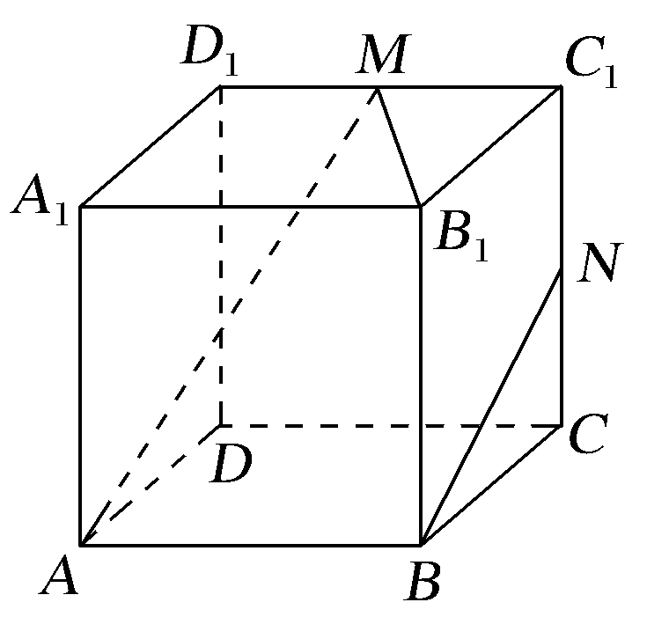例2.(多选题)如图，在正方体*ABCD*－*A*1*B*1*C*1*D*1中，*M*，*N*分别为棱*C*1*D*1，*C*1*C*的中点，则下列说法正确的有(　　)

A.直线*AM*与*CC*1是相交直线 B.直线*AM*与*BN*是平行直线

C.直线*BN*与*MB*1是异面直线 D.直线*AM*与*DD*1是异面直线

**考点三　异面直线所成的角**

例3. 在长方体 $ABCD−A_{1}B_{1}C_{1}D_{1}$ 中 $，AB＝BC＝1，AA_{1}＝\sqrt{3}$，则异面直线 $AD_{1}$ 与 $DB_{1}$ 所成角的余弦

值为（　　）

A. $\frac{1}{5}$　 B. $\frac{\sqrt{5}}{6}$　 C. $\frac{\sqrt{5}}{5}$　 D. $\frac{\sqrt{2}}{2}$

变式：1.若将本例中条件“*AA*1＝”变为“*AA*1＝2”，其他条件不变，则异面直线*A*1*B*与*AD*1所

成角的余弦值为　　　　.

2.若将本例中条件“*AA*1＝”变为“异面直线*A*1*B*与*AD*1所成角的余弦值为”，

则*AA*1= .